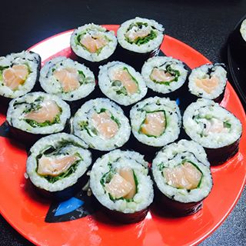

* 연어김밥
* 재료 준비   
  - 햅쌀 : 600g  
  - 김 : 4장  
  - 연어 : 1캔  
  - 시금치 : 200g  
  - 깻잎 : 12장
* 만드는 방법   
  1. 햅쌀로 밥을 꼬슬꼬슬하게 지어주세요.  
  2. 시금치는 데쳐서 깨끗하게 씻어준 후 소금과 깨소금 그리고 참기름으로 무쳐주세요.  
  3. 어묵은 오일을 살짝 둘러주고 간장, 올리고당, 참기름, 통깨를 넣고 달달 볶아주세요.  
  4. 기름기를 제거한 연어 2숟가락 반, 머스터드 소스 1/2숟가락을 잘 섞어주세요.  
  5. 준비한 재료로 김밥을 싸면 완성입니다.
* 칼로리 : 1225.2 kcal
* 조리시간 : 30분

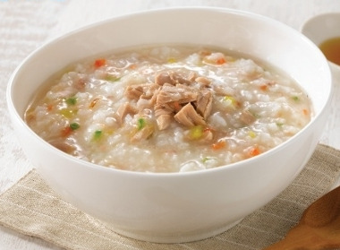

* 참치야채죽
* 재료 준비   
  - 참치캔 : 1캔  
  - 햇반 : 1개  
  - 당근 : 1/3개  
  - 양파 : 1/4개  
  - 브로콜리 : 1/4개  
  - 소금 : 1작은술  
  - 후추 : 1작은술  
  - 참기름 : 1작은술  
  - 참깨 : 1작은술
* 만드는 방법  
  1. 당근, 양파는 다져주고 브로콜리는 작게 잘라주세요.  
  2. 햇반, 물 3컵, 잘라 둔 채소들을 모두 넣고 10분간 끓여주세요.  
  3. 소금, 후추, 참치를 넣어서 5분간 더 끓인 후 참기름을 넣어주면 완성입니다.
* 칼로리 : 576.0 kcal
* 조리시간 : 20분

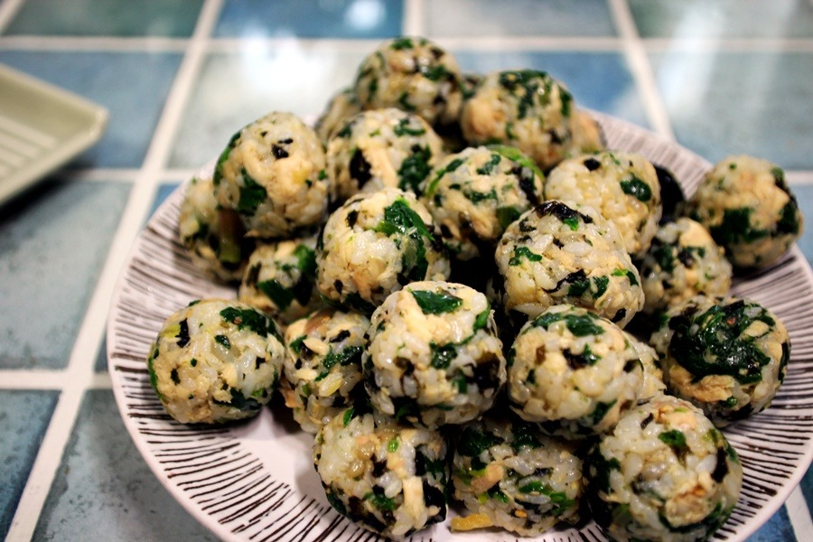

* 참치주먹밥
* 재료 준비  
  - 마일드 참치 : 1캔  
  - 고추참치 : 1캔  
  - 김자반 : 6큰술  
  - 참기름 : 2큰술  
  - 마요네즈 : 2큰술  
  - 깨 : 1큰술  
  - 후리카케 : 2큰술  
  - 공기밥 : 1/2공기  
  - 맛소금 : 1/2작은술
* 만드는 방법   
  1. 밥에 후리카케를 뿌리고 비벼서 잘 섞어주세요.  
  2. 고추참치는 그릇에 담고 스푼을 이용해 물기를 잘 제거해주세요. 마일드 참치 역시 수분을 어느 정도 제거해주고 마요네즈 2큰술을 넣고 가볍게 섞어주세요.  
  3. 손에 참기름을 바르고 반 주먹정도 밥을 쥐어주세요.  
  4. 준비한 참치소를 한 개의 주먹밥당 1작은술 정도 넣어 꼭꼭 눌러 채워주고 동글한 모양으로 만들어주세요.  
  5. 만들어진 주먹밥 위에 김자반을 묻혀주면 완성입니다.
* 칼로리 : 428.5 kcal
* 조리시간 : 15분

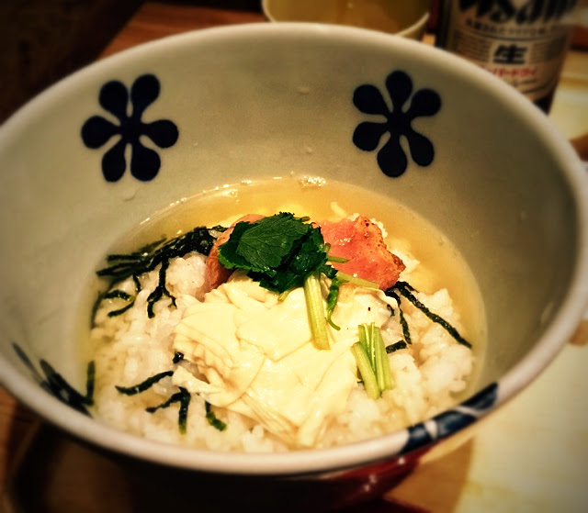

* 명란젓 오차즈케
* 재료 준비!  
  - 쪽파 : 1개  
  - 명란젓 : 1개  
  - 녹차잎 : 조금  
  - 김가루 : 조금  
  - 밥 : 1공기  
  - 후리카케 : 3g
* 만드는 방법   
  1. 쪽파는 송송 썰어주고 명랑젓은 반으로 갈라 속만 파내주세요.  
  2. 뜨거운 물에 녹차를 우려주세요.  
  3. 그릇에 밥을 담고 김가루, 후리카케, 명란젓을 올려준 후 우려낸 녹차를 부어주고 쪽파를 올리면 완성입니다.
* 칼로리 : 359.8 kcal
* 조리시간 : 10분

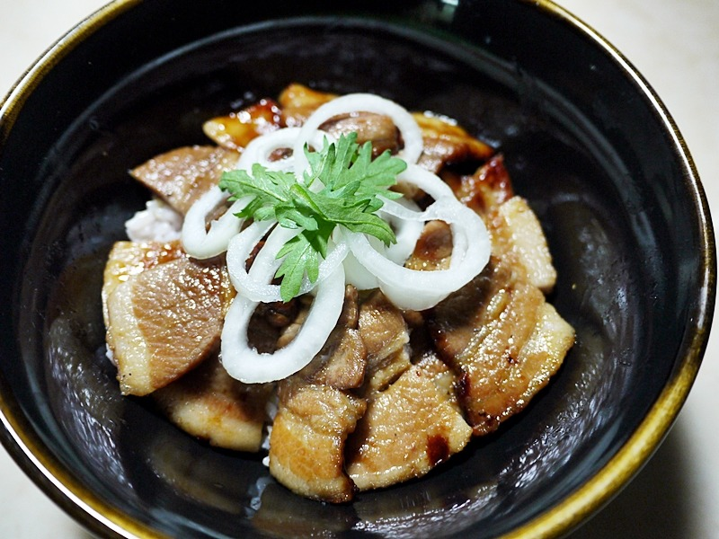

* 삼겹살덮밥
* 재료 준비   
  - 삼겹살 : 150g  
  - 밥 : 1공기  
  - 후리카케 : 1봉지  
  - 양파 : 1/2개

만드는 방법   
1. 후라이팬에 삼겹살 150g을 구워주세요.  
2. 한 입 크기로 자른 삼겹살과 함께 양파를 구워주세요.  
3. 밥 위에 삼겹살과 양파를 올린 뒤, 후리카케를 뿌려주면 완성입니다.

* 칼로리 : 782.1 kcal
* 조리시간 : 15분